SHOW TODAY
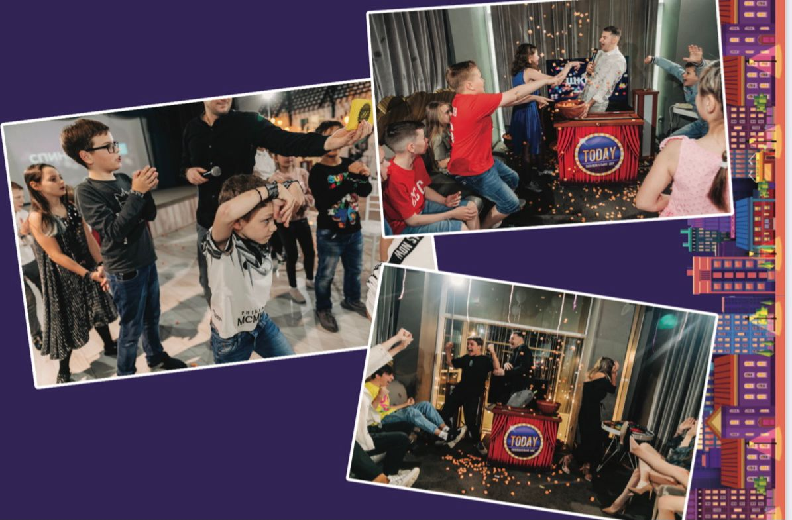
Это Игра по мотивам телевизионных передач, где вы можете почувствовать себя участником телешоу (студия союз, где логика, импровизация), которая подарит Вам только яркие эмоции!
Вас ждет 6 различных зажигательных конкурсов на знание фильмов, песен, и актерского мастерства, адаптированные под любой возраст.
В студии: минимальное количество – 8 человек, максимальное количество – до 80-ти человек
Стоимость на человека: 800 руб/чел
Игра длится 1 час.
Вас ждут 6 захватывающих раундов с разными заданиями. Игра направлена на веселье, а не на ваши интеллектуальные возможности. Интересно будет всем.
Какие есть программы.
- детские 9+
- подростковые 14+
- стандартные
- black вечер 21+
- корпоративные мероприятия

Играть можно несколько раз по множеству сценариев, нужно просто записаться на повторную игру.
Трансфер комфортабельным автобусом осуществляется за дополнительную плату.

